Resultatlista Breviksnappet:

Knattar 0-15 år:
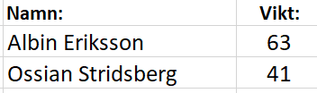
Juniorer 16-20 år:
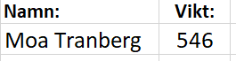
Senior dam, 21-64 år:
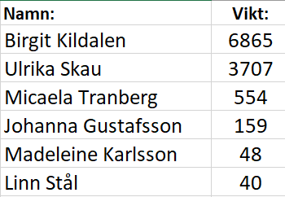
Veteran dam, 65+ :
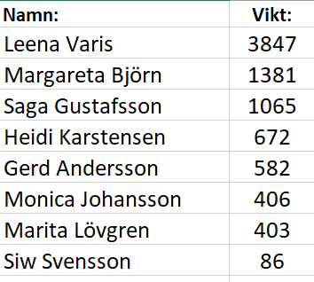
Senior herr, 21-64 år:
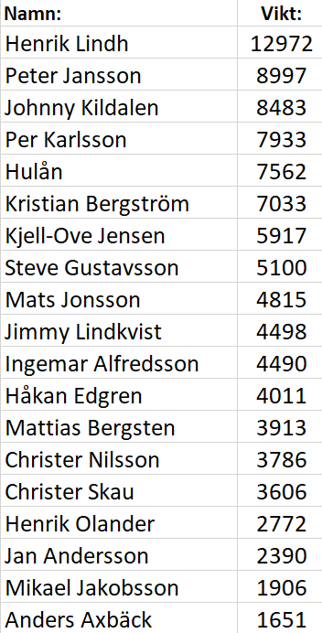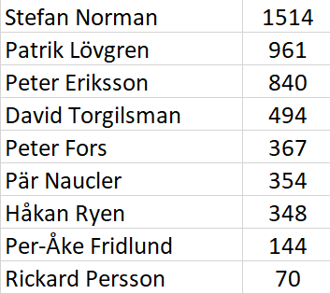

Veteran herr, 65+ :
